Консультация для педагогов
«Обучение детей
старшего дошкольного возраста
работе в тетради»

В старшем дошкольном возрасте подготовка детей к обучению в школе является одной из самой актуальных проблем современной педагогики, так как от ее решения зависит успешность будущего школьника. Чтобы адаптация ребёнка прошла наиболее успешно, необходимо наличие у него определённых умений и навыков. Одним из наиболее сложных навыков для первоклассника является работа в тетради. Очень важно научить ребёнка пользоваться тетрадью, ориентироваться на листе, уметь видеть строку, клетку, правильно находить её стороны, углы, центр и середины сторон. Данная работа поможет ребёнку в дальнейшем красиво писать цифры и буквы, выполнять графические задания в тетрадях.
На первом этапе большое внимание уделяется работе на обычном листе бумаги. Детей учат ориентироваться на листе бумаги, понимать и находить: левый-правый, нижний - верхний углы, верхнюю и нижнюю, а также левую и правую стороны листа, центр листа, середины между сторонами. Также дети учатся понимать и использовать в речи предлоги: в, между, за, под и т.д. Для ориентировки на листе бумаги можно использовать математические наборы с геометрическими фигурами, мелкий раздаточный материал, счетные палочки. Следующим этапом можно предложить детям не выкладывать раздаточный материал, а рисовать, например геометрические фигуры определенного цвета в заданном направлении. Выполняя эту работу, педагогу необходимо обращать внимание на технические навыки детей: как ребенок держит карандаш, как закрашивает, видит ли контур. Начинать работу по ориентировке на листе бумаги можно начиная со второго полугодия средней группы и продолжить ее в первом полугодии старшей группы. Как только дети научатся работать на обычном листе бумаги, можно переходить к работе в тетради и знакомству с клеткой.
Знакомство с тетрадью мы начинаем во втором полугодии старшей группы.
При работе с тетрадью необходимо уделять внимание правильной посадке ребенка за столом (прямая осанка, ребенок должен опираться грудью о стол, расстояние между тетрадью и глазами ребенка 30-33 см, обе руки лежат на столе, свет должен падать слева для праворуких детей и справа для леворуких ребят). Работу в тетрадях нужно проводить систематически 2-3 раза в неделю по 7-10 минут от общей продолжительности занятия, но не более 15 минут в старшей группе и не более 20 минут в подготовительной группе. При этом необходимо учитывать подготовленность детей и уровень их усидчивости. Если запланировать слишком продолжительную работу в тетрадях с детьми, то они устанут и могут потерять интерес, а если слишком короткую, то дети могут не успеть выполнить нужный объем работы.

Работа с тетрадью выстроена в следующей последовательности:
1. Знакомство с тетрадью. Для работы понадобится тетрадь в крупную клетку. Необходимо познакомить детей с тетрадью и научить ориентироваться в ней. Покажите детям, что тетрадь состоит из обложки, внутри обложки есть листы, страницы, а на страницах есть поля, что обложка и листы скреплены между собою.

2.Знакомство со страницей.
На ней начерчены прямые линии сверху вниз и слева направо, которые образуют одинаковые квадраты — клетки. Предложите определить правую, левую, верхнюю, нижнюю стороны страницы; показать, где расположены верхний левый, верхний правый, нижний левый и нижний правый углы.
Для закрепления этих знаний предложите детям следующее задание: «Нарисуй в верхнем левом углу круг, в верхнем правом – квадрат, в нижнем левом – треугольник, в нижнем правом – прямоугольник, в центре страницы – овал».

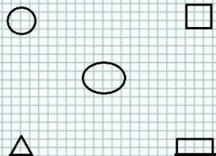

3. Знакомство со строкой.
Вводим понятие «строка» (горизонтальный ряд клеток). Для формирования умения видеть рабочую строку педагогу необходимо начертить простым карандашом верхнюю и нижнюю границы строки. Далее предложите ребёнку закрасить строку синим цветом. «Строка - это река с берегами. На берег выходить нельзя». Уточните, что писать можно только на рабочей строке, и только слева направо».

4. Знакомство с клеткой.
Педагог объясняет детям, что клетка-это домик. У домика есть пол, стены, и потолок.
После этого даем задания:
а) на простом листе бумаги без клеточек нарисовать одну клетку (можно предложить нарисовать пол, потолок и стены нашего домика цветными карандашами).
б) Нарисовать много клеток (домиков), одна за другой на этом же листе.
в) Далее переходим к работе в тетради в клетку:
- предложите детям сначала на выделенной рабочей строке проставить точки в середине каждой клеточки, затем через одну, через две клеточки. Далее без выделения рабочей строки просим поставить точки на середине боковой стороны клетки и на пересечении линий.
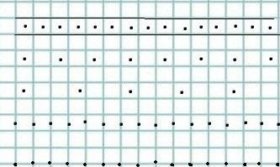

- Найти «пол, потолок и стены» клетки (переходим к рисованию вертикальных и горизонтальных прямых линий в одну или две клетки сверху вниз и слева направо)

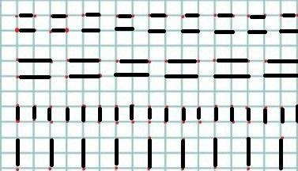

5. Работа с клеткой
Как только дети научились видеть строку и клетку, педагог начинает учить работать с клеткой, предлагая различные задания, такие как вписывание различных форм, элементов в пределах клетки, использовать штриховку в различных направлениях, рисование по образцу, рисование симметрии, графические диктанты.

Графические диктанты. Это игра, в процессе которой ребенок рисует линии в заданном педагогом направлении на листе бумаги и в результате получает картинку. После окончания работы, результат сравнивается с образцом. Делать это несложно, так как такое дидактическое задание не требуют от ребенка глубоких знаний, а потому очень нравятся детям. Начинать диктанты лучше с простых форм: квадрат, прямоугольник, а далее можно переходить к несложным картинкам. Например, домик, собака, машина. Изображения должны быть знакомы дошкольникам и не требовать длительного времени исполнения. В заданиях используются следующие обозначения: количество отсчитываемых клеток обозначается цифрой, а направление обозначается стрелкой. При написании первых диктантов обязательно перед началом работы поставьте в тетради точку, от которой ребёнок начнёт строить фигуру.

Вот так, пройдя все этапы работы, вы сможете не только научить ребёнка ориентироваться на листе бумаги в клетку, но и разовьёте произвольное внимание, пространственное воображение, глазомер, мелкую моторику пальцев рук, память, орфографическую зоркость, координацию движений и усидчивость, что позволит ребенку более успешно адаптироваться к школьной жизни.

